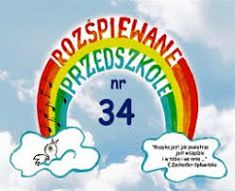
GRUPA „ROZTAŃCZONE WIEWIÓRECZKI”

TEMAT TYGODNIA: MOJA MIEJSCOWOŚĆ, MÓJ REGION
TEMAT DNIA:MOJA OKOLICA MNIE ZACHWYCA!
DATA: Poniedziałek 27.04.2020r.

Cele ogólne
rozbudzanie zainteresowania najbliższą okolicą,
rozwijanie umiejętności wypowiadania się na określony temat,
zapoznanie z polską muzyką klasyczną,
rozwijanie twórczego myślenia i sprawności rąk.

Cele operacyjne
Dziecko:
wie, jakie obiekty znajdują się w najbliższej okolicy,
wie, kim był Fryderyk Chopin,
tworzy kompozycje z gazet, kolorowego papieru i innych materiałów plastycznych.

L.p. | Co robimy? | Co jest nam potrzebne?
1 | Gimnastyka | https://www.youtube.com/watch?v=LNouuY9zrKQ&list=PLH0R4k_MeIc9n2vdTRq--Gc_DqKwP94_g
2 | Prezentacja naszego miasta | https://www.youtube.com/watch?v=WFoLb7G_o3k  Dzieci wspólnie z rodzicami oglądają materiały promocyjne z najbliższej okolicy. Wymieniają nazwę miejscowości, w której mieszkają. Nazywają znajdujące się tam ważniejsze obiekty.
3 | Zabawa popularna Nie chcę cię znać (melodia popularna). | Nie chcę cię, nie chcę cię, nie chcę cię znać!  Chodź do mnie, chodź do mnie, rączkę mi daj.  Jedną mi daj, drugą mi daj  i już się na mnie nie gniewaj.  https://www.youtube.com/watch?v=OBr6_9iSe5M  Stajemy przodem do siebie, wykonując gest machania na pożegnanie i oddalają się od siebie. Następnie przywołujemy się gestem i zbliżają do siebie. Podajemy sobie najpierw jedną rękę, następnie drugą i obracajmy się w kole.
4 | Zabawa orientacyjno-porządkowa Moja miejscowość. | Dzieci poruszają się swobodnie po sali. Kiedy rodzic klaśnie i wypowie nazwę miejscowości, w której mieszkają, przedszkolaki podskakują, a kiedy wypowie inną nazwę – kucają.
5 | Słuchanie utworu F. Chopina Mazurek As-dur. | https://www.youtube.com/watch?v=oLUoju3Dse8  Rodzic zachęca dzieci, aby wygodnie położyły się na dywanie, zamknęły oczy i wysłuchały utworu F. Chopina, a następnie opowiedziały, z czym kojarzy im się ten utwór.
6 | Burza mózgów: Najważniejsze miejsca w mojej okolicy. | Arkusz brystolu formatu A3, kolorowe flamastry.  Dzieci odpowiadają na pytanie: Jakie są najważniejsze miejsca w naszej okolicy? Rodzic zapisuje odpowiedzi dzieci i robi symboliczne rysunki, tworząc prostą mapę okolicy.
7 | Wspólna praca plastyczna Moja miejscowość. | Arkusz brystolu formatu A3, kartki z papieru kolorowego, gazety, nożyczki, kleje, kredki pastelowe, kawałki bibuły i folii aluminiowej.  Rodzic informuje dziecko, że dziś wykonają obrazek przedstawiający ich okolicę. Wspólnie ustalają, jakie miejsca chcą przedstawić na obrazku i w jaki sposób go wykonają. Dzieci wycinają lub wydzierają z papieru i gazet domy, bloki, szkołę, przedszkole, postacie ludzi, samochody, przyklejają folię aluminiową/bibułę jako ulice. Pastelami lub kredkami dorysowują charakterystyczne obiekty znajdujące się w najbliższej okolicy.

TEMAT TYGODNIA: MOJA MIEJSCOWOŚĆ, MÓJ REGION
TEMAT DNIA: JESTEŚMY UPRZEJMI WOBEC INNYCH
DATA: Wtorek 28.04.2020r.

Cele ogólne
utrwalanie zwrotów grzecznościowych,
rozwijanie umiejętności wokalnych,
poznawanie trzech żywiołów.

Cele operacyjne
Dziecko:
używa zwrotów grzecznościowych w odpowiednich sytuacjach,
śpiewa refren piosenki,
wymienia trzy żywioły.

L.p. | Co robimy? | Co jest nam potrzebne?
1 | Gimanstyka | https://www.youtube.com/watch?v=xm93WFJ7bNs
2 | Ćwiczenia słuchowe Co słychać wokół nas? | Rodzic prosi, aby dziecko przez chwilę były bardzo cicho i uważnie słuchały odgłosów wokół. Jeśli ich nie ma (lub są niewyraźne), rodzic może sam je stworzyć (np. postukać w podłogę). Następnie dzieci opowiadają, co słyszały.
3 | Wprowadzenie do tematu.  Zał.1 | Obrazki przedstawiające scenki między dziećmi (np. jedno drugiemu podaje klocki, dzieci kłócą się ze sobą).
4 | Zapoznanie z piosenką „Przepraszam, proszę, dziękuje” Domisiów  zał 2 - tekst | https://www.youtube.com/watch?v=RlkSS7OcA1I  Rozmowa na podstawie tekstu piosenki.  −Jakie magiczne słowa są wymienione w piosence?  −Dlaczego te słowa są magiczne?
5 | Zabawa badawcza Co jest słodkie, a co słone? | Dwie szklanki z ciepłą wodą, dwie łyżeczki, sól, cukier.  Dzieci wsypują produkty do kolejnych szklanek i mieszają je łyżeczkami. Rodzic pyta o to, dlaczego ich zdaniem cukier i sól zniknęły. Dzieci próbują powstałych roztworów, określając ich smak.
6 | Zabawa badawcza Powietrze jest bardzo ważne. | Dwa słoiki różnej wielkości, dwie małe świeczki (typu tealight), dwa talerzyki, zapałki/zapalniczka.  Rodzic stawia świeczki na talerzykach i podpala ich knoty. Następnie przykrywa je słoikami i wspólnie z dziećmi obserwuje, gdzie świeczka zgaśnie szybciej. Dzieci mogą podać swoje wnioski. Rodzic może wytłumaczyć, że tam, gdzie był mniejszy słoik, było mniej tlenu, a w większym słoiku było go więcej.
7 | Bajka na rekasację „Domisie Grzecznisie” | https://www.youtube.com/watch?v=H2UZE2c_dSg

Zał. 1

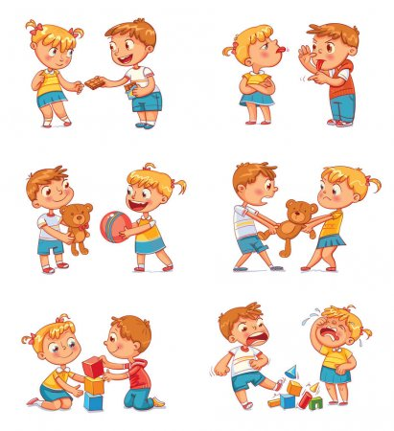

Zał. 2

„Przepraszam, proszę, dziękuję” DOMISIE

Jeśli zrobisz czasem psotę
co dla kogoś jest kłopotem
i ten ktoś okrutny ma żal
przepraszam przegoni żal w dal.

Przeprasza, proszę , dziękuję
naprawdę nic nie kosztuje
te słowa na usta wciąż mieć
wystarczy pamiętać i chcieć.

Kiedy ktoś nie musząc wcale
pędzi w deszczu lub upale
żeby pomoc szybko nieść Ci
to dziękuje go dopieści.

Przeprasza, proszę , dziękuję
naprawdę nic nie kosztuje
te słowa na usta wciąż mieć
wystarczy pamiętać i chcieć.

Gdy czasem coś od kogoś chcesz
chociaż już dobrze o tym wiesz
znowu wtrącam swe trzy grosze
nie zapomnij powiedz powiedz proszę.

Przeprasza, proszę , dziękuję
naprawdę nic nie kosztuje
te słowa na usta wciąż mieć
wystarczy pamiętać i chcieć.

TEMAT TYGODNIA: MOJA MIEJSCOWOŚĆ MÓJ REGION
TEMAT DNIA: DOMY I DOMKI
DATA: Środa 29.04.2020r.

Cele ogólne
rozwijanie intuicji geometrycznej,
rozwijanie umiejętności liczenia z zastosowaniem liczebników porządkowych,
rozwijanie sprawności fizycznej.

Cele operacyjne
Dziecko:
obrysowuje figury geometryczne,
numeruje – liczy z zastosowaniem liczebników porządkowych,
wykonuje ćwiczenia ruchowe.

L.p. | Co robimy? | Co jest nam potrzebne?
1 | Zabawa ruchowa Maszerują dzieci drogą. | Dzieci:  Maszerują dzieci drogą, maszerują w miejscu,  raz, dwa, trzy! wyklaskują rytmicznie,  Lewą nogą, prawą nogą, wystawiają do boku lewą nogę i prawą nogę,  raz, dwa, trzy! wyklaskują rytmicznie,  A nad drogą słonko świeci wznoszą obie ręce wysoko w górę,  i uśmiecha się do dzieci, obracają się wokół własnej osi,  raz, dwa, raz, dwa, trzy! wyklaskują rytmicznie.
2 | Zabawa plastyczna – mój wymarzony dom | Dziecko rysuje swój wymarzony dom. Potrzebna kartka, kredki, farby.
3 | Zabawa dydaktyczna Numerowanie domów. | Dziecko otrzymuje 10 kwadratów( klocków lub innych elementów do przeliczania), które przelicza.
4 | Zabawa ruchowa ćwicząca wszystkie partie mięśni – Zróbcie tak jak ja. | R. umieszcza w kilku kopertach polecenia do wykonania (opis prostych ćwiczeń gimnastycznych lub ich graficzne symbole), tj.: przysiad, skłon, podskok, pajacyk, obrót. Dziecko kolejno losują kopertę i wykonuję ćwiczenie.
5 | Zabawa dydaktyczna Od najmniejszego do największego. | Trzy sylwety papierowych domów lub pluszaków, samochodów, klocków. (różnej wielkości).  R. rozkłada sylwety domów różniących się wielkością i prosi, by dziecko wskazało  Najmniejszy, średni, największy dom.
6 | Układanie puzzli z motywem baśniowego domu.  Załącznik 1 | Dziecko wraz z rodzicem układa puzzle z motywem domu, które posiadają lub R. drukuje ilustrację z załącznika, tnie na kawałki i wspólnie układają w całość.
Załącznik 1

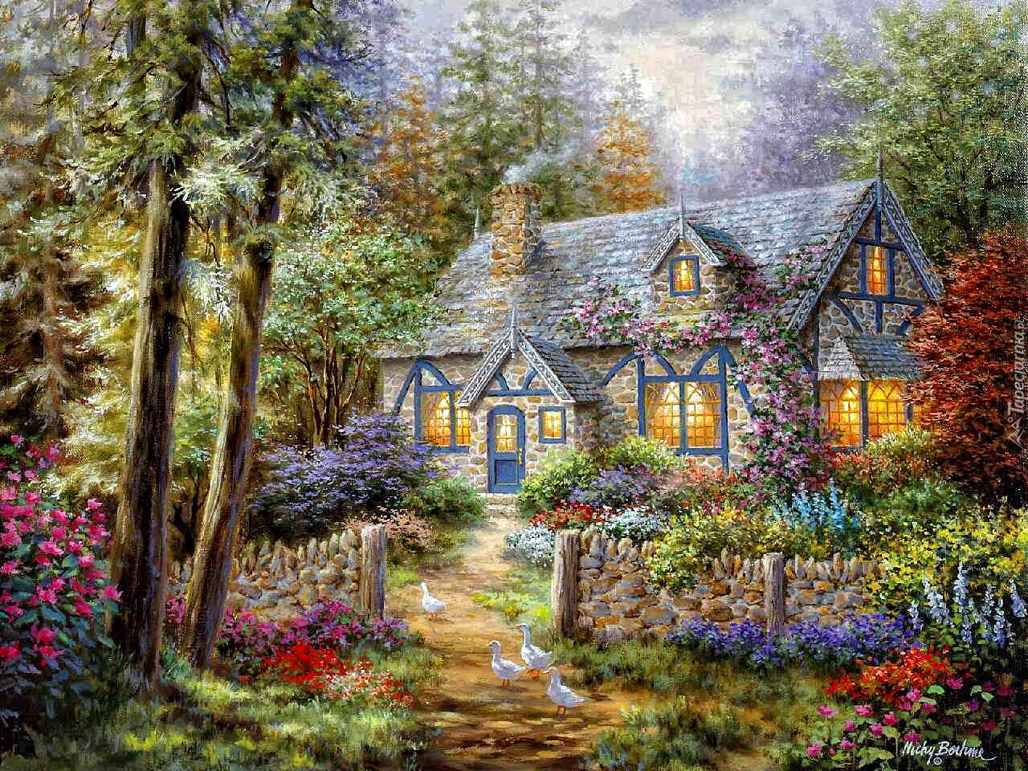

TEMAT TYGODNIA: MOJA MIEJSCOWOŚĆ, MÓJ REGION
TEMAT DNIA: MOJE NAJBLIŻSZE OTOCZENIE
DATA: 30.04.2020

Cele ogólne
poznawanie symboli miejscowości (lub gminy), w której mieszka dziecko,
rozwijanie umiejętności wypowiadania się na podany temat,
rozwijanie motoryki małej,
Rozwijanie znajomości zasad fair play.

Cele operacyjne
Dziecko:
mówi o symbolach swojej miejscowości (lub gminy),
rozmawia o miejscach charakterystycznych dla danego regionu,
wykonuje wzory grafomotoryczne,

L.p. | Co robimy? | Co jest nam potrzebne?
1 | Gimnastyka | https://www.youtube.com/watch?v=OZTYeTEZ2wA
2 | Słuchanie wiersza L. J. Kerna „Nasze podwórko” i rozmowa na jego temat.  Załącznik 1 | Rozmowa na podstawie wysłuchanego utworu.  Co to jest nasze podwórko?  Czy naszym podwórkiem można nazwać plac zabaw w przedszkolu albo teren wokół przedszkola?  Jak myślicie, kiedy podwórko się cieszy, a kiedy smuci?  Co widać z naszego podwórka w przedszkolu, a co z waszych domów?
3 | Zabawa matematyczna Liczenie schodów.  Klocki lego. | Dziecko, wraz z rodzicem układają klocki schodkowo, wskazują palcem kolejne klocki i je liczą: pierwszy stopień, drugi, trzeci, czwarty, piąty (lub w zakresie swoich możliwości). Możemy zabawę przenieść na prawdziwe schody, jeżeli są w domu.
4 | Zabawa plastyczna Klucz do domu. | Glina, plastelina lub masa solna, wałek do ciasta, różne klucze.  Dziecko wykonuje odciski różnych kluczy w rozwałkowanym kawałku gliny itp.
5 | Wysłuchanie legendy o Lechu, Czechu i Rusie, rozmowa na temat powstania państwa Polskiego. | https://www.youtube.com/watch?v=1t3bnkmvvoM
6 | Quiz dydaktyczny Moja miejscowość/mój region. | R. wypowiada zdania o miejscowości, w której mieszkają, dziecko potwierdza lub zaprzecza usłyszanym informacjom.  (np. Zielonogórskie Święto to Winobranie.)
7 | Wykonanie flagi Zielonej Góry.  Załącznik 2 | Kartka z wydrukowanym konturem flagi, Kretki, farby, pisaki, bibuła lub kolorowy papier, klej.

Załącznik 1

Słuchanie wiersza L. J. Kerna Nasze podwórko.
Nasze podwórko to miejsce,
które najlepiej znamy.
Wszyscy,
bez żadnych wyjątków,
takie podwórko mamy!
Nasze podwórko to teren
najbardziej nam bliski na ziemi.
W zimie śnieg na podwórku leży,
a w lecie się trawa zieleni.
Gdy słońce świeci na niebie,
wesołe jest nasze podwórko,
smutnieje zaś, gdy się zjawi
pan deszcz
z ponurą córką chmurką.
Czasami z naszego podwórka,
na którym się co dzień bawimy,
widać wieże kopalni
lub wielkiej huty kominy.
I czy to będzie w Gliwicach,
w Toruniu,
w Łomży,
czy w Krośnie,
gdy spojrzysz na nasze podwórko,
to stwierdzisz, że ono rośnie!
Bo naszym podwórkiem nie jest
to tylko, co jest blisko,
ale i traktor w polu,
i stadion,
i lotnisko,
i jakiś stary zamek,
i lasy na pagórkach,
i Wisła, która płynie
środkiem Naszego Podwórka.

Załącznik 2

